「校園節能減碳輔導團計畫」
節水績優學校分享觀摩會
壹、活動緣起與目的
臺灣因為天然條件及人為因素，水資源已有不足，再加上近年氣候變遷造成降雨型態的改變，使得水資源的有效利用及節約成為全民的重要課題；此外，在104年更面臨67年以來最嚴重旱災，秋冬雨量更是創下氣象局自1947年設置平地雨量站以來歷史上最低降雨紀錄，各水庫供水量遠少於預期，水情持續告急，為鼓勵各級學校重視節水教育宣導及落實節水省水精神，遂本部辦理節水績優學校分享觀摩會，活動將邀請專家學者分享臺灣因應氣候變遷的治水策略、學校常見的節水措施，並請績優學校分享節水管理經驗及進行現場觀摩，藉此精進與會者之節能智識外，亦可即時互動學習，並從中審視本身學校耗能情形而後擬定未來節能方案，進而順利達成節水之成效。
貳、辦理單位
主辦單位：教育部
協辦單位：新北市立泰山國民小學
執行單位：財團法人台灣產業服務基金會
- 辦理時間與地點
  - 日期：104年06月09日(二) 09:00~12:30
  - 地點：新北市立泰山國民小學－育才樓 第二圖書室 212
(地址:新北市泰山區泰林路二段255號)
  - 參加對象: 臺北市、新北市、桃園市、新竹縣所轄國中小學校總務人員或對節能減碳議題有興趣之師生及相關人員。
  - 報名方式：採線上報名，請於104年5月15日起逕至本部節能減碳資訊平臺(http://co2.ftis.org.tw)，點選最新訊息，連結進入報名系統(活動前一個工作天中午12點截止或100人額滿為止，恕不接受現場報名)。
  - 課程費用：全程免費，供膳(全程參與者，提供公務員終身學習時數或教師研習時數，非公務人員提供訓練時數證明)
  - 交通方式：請多搭乘大眾運輸工具，本活動於捷運橘線之「丹鳳捷運站1號出口」設置接駁車，於08:45發車(僅此1班)，其他交通方式如第3-6頁。
肆、活動議程
時間 | 議程內容 | 負責單位
09:00-09:30 | 報到時間
09:30-09:35 | 開幕致詞
09:35-10:25 | 因應氣候變遷的總合治水策略 | 國立台灣大學 李鴻源 教授
10:25-11:05 | 校園常見的節水措施 | 水利署
11:05-11:10 | 休息
11:10-11:35 | 學校推動節水經驗分享 | 泰山國小
11:35-12:20 | 學校參訪
12:20-12:30 | 綜合與討論
12:30 | 賦歸
活動備註
◎ 本說明會為響應環保作為，請自行列印講義與會，並自備環保杯具，相關資料請於活動前三天，逕至本部校園節能減碳資訊平台(http://co2.ftis.org.tw/Home/download.aspx)下載。。
◎ 公務員提供終身學習時數認證2小時。
◎ 課程時間、講師若有異動，以現場之課程表為準。

伍、新北市泰山國小地圖、校區活動場地及交通方式
泰山國小(新北市泰山區泰林路二段255號)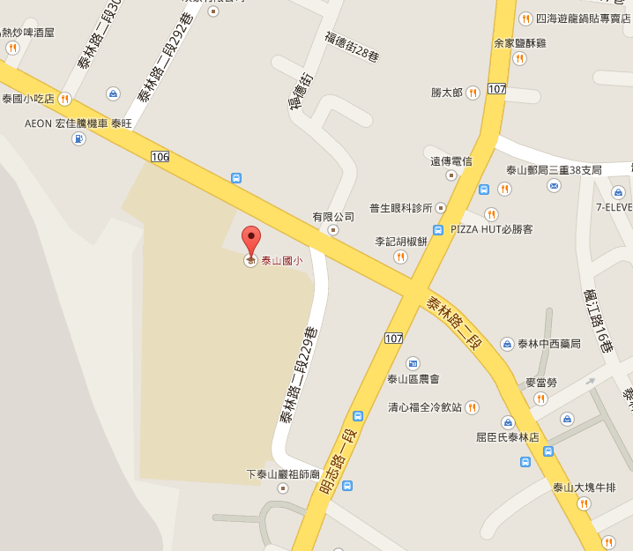

活動地點(泰山國小-第二圖書室212)
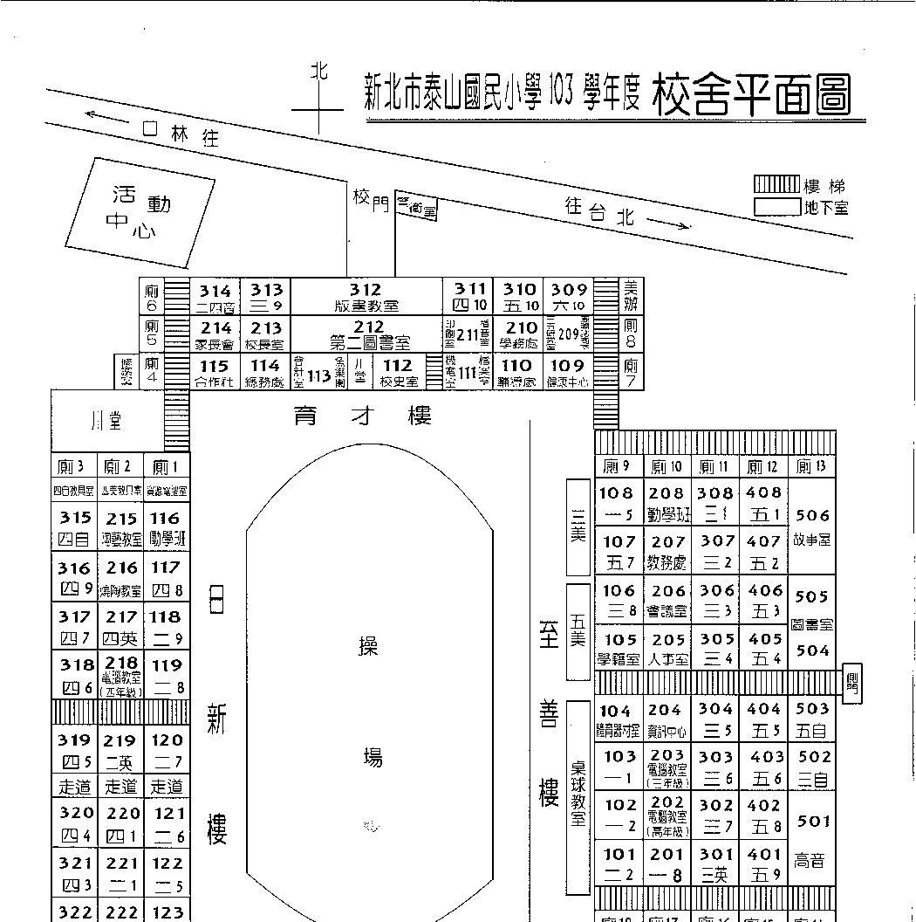
育才樓
第二圖書室

交通方式
◎高鐵、飛機：
高鐵臺北站：
1.轉搭公車：步行1分鐘可到達臺北車站(社巴)，搭乘公車F215至站牌仁德路(新巴士)下車，步行約10分鐘到達泰山國小。
2.轉搭捷運：搭乘淡水線(2線)往淡水方向，至民權西路站下。轉乘蘆洲線(4A線)往迴龍方向，至新莊站下，轉乘786、1029、616路公車至泰山國小站下。
3. 轉搭接駁車：搭乘淡水線(2線)往淡水方向，至民權西路站下。轉乘蘆洲線(4A線)往迴龍方向，至丹鳳站1號出口下，於8:45發車。
臺北松山機場：
1. 搭乘617、945至捷運行天宮站，或搭乘214、254至捷運松江南京站，再轉乘蘆洲線(4A線)往迴龍方向，至新莊站下，轉乘786、1029、616路公車至泰山國小站下。
2. 轉搭接駁車：搭乘617、945至捷運行天宮站，或搭乘214、254至捷運松江南京站，再轉乘蘆洲線(4A線)往迴龍方向，至丹鳳站1號出口下，轉搭接駁車(08:45發車)。
◎火車：
臺北火車站：
1. 轉搭公車：步行1分鐘可到達臺北車站(社巴)，搭乘公車F215至站牌仁德路(新巴士)下車，步行約10分鐘到達泰山國小。
2. 轉搭捷運：搭乘淡水線(2線)往淡水方向，至民權西路站下。轉乘蘆洲線(4A線)往迴龍方向，至新莊站下，轉乘786、1029、616路公車至泰山國小站下。
3. 轉搭接駁車：搭乘淡水線(2線)往淡水方向，至民權西路站下。轉乘蘆洲線(4A線)往迴龍方向，至丹鳳站1號出口下，轉搭接駁車(08:45發車)。

◎捷運：
蘆洲線(橘線)新莊站：
轉乘786、1029、616路公車至泰山國小站。
蘆洲線(橘線)丹鳳站：
1號出口集合，轉搭接駁車(08:45發車，僅此1班)。
新店線(綠線)-七張站：
轉乘918路公車至泰山國小站。
淡水線(紅線)-台北車站：
搭乘公車F215至站牌仁德路(新巴士)下車，步行約10分鐘到達泰山國小。

◎公車：
泰山國小站 | 下泰山巖站
公車：616 , 786 , 820 , 838 ,  858 , 918 , 1209 ,橘10  免費公車：F212 , F213 , F217 | 公車： 637 ,638 ,797 ,798 ,801 ,858 ,  880 ,883 ,1501 ,1503
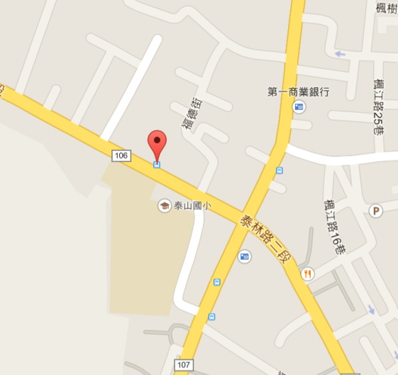 | 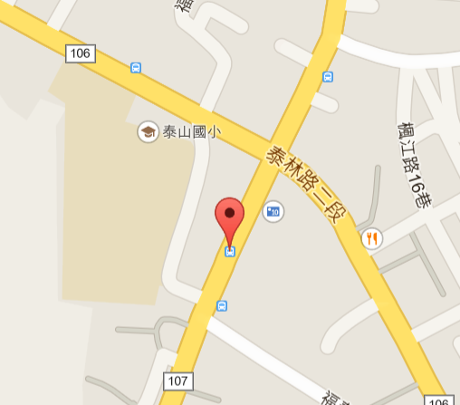

◎自行開車：
【國道一號】（五股交流道出口往新莊方向）
五股交流道聯絡道/新五路二段/107甲縣道朝楓江路前進：
靠左經由匝道走台65線，朝新莊中正路前進→靠左行，於4-新莊二出口下交流道，朝台1甲線/新莊/中正路前進→走中環路二段→於中正路/台1甲線向右轉→沿著中正路抵達丹鳳站→轉搭接駁車。
備註：自行開車者可停至丹鳳2號出口附近民安停車場與附近停車格，再搭乘公車或步行至丹鳳站1號出口於搭乘接駁車(08:45發車)至泰山國小。
參考資料來源：http://www.tses.ntpc.edu.tw/editor_doc/editor_docview.asp?id={EACC0379-5B3E-49B4-AFC7-4692AADC3F07}

第六教學大樓

